Муниципальное автономное общеобразовательное учреждение
средняя общеобразовательная школа 130
Октябрьского района городского округа город Уфа
Республики Башкортостан

«Зелёные насаждения города Уфы»
Абдурахманов Арсен Энверович
Обучающийся 3В класса
Руководитель: Багина И.В.
Учитель начальных классов

Уфа - 2013
Содержание
Введение 3-4
Глава I. Зеленые насаждения и их роль в современном городе 4-7
Глава II. Уфа – зеленый город 8-9
II.1 Проблема вырубки деревьев. 9-10
II.2 Федеральные и региональные программы развития экологической среды города Уфы 10-11
Глава III. Озеленение города – забота каждого из нас.
III.1. Исследование районов города Уфы 11-12
III.2. Озеленение и благоустройство двора жителями жилого дома 12-13
Заключение 13-14
Библиографический список и интернет ресурсы 15

Введение
Озеленение городских территорий имеет огромное значение. Прежде всего, оно придает улицам города красивый внешний облик. Но основным достоинством городского озеленения является улучшение экологической обстановки: очищение воздуха от вредных веществ, наполнение атмосферы приятными ароматами цветущих растений. Кроме того, озеленение городских площадей создает «лицо» города, по которому будут судить о его благосостоянии. Уличный декор, создаваемый с помощью озеленения городских территорий, для многих является привычной составляющей городского пейзажа. Таким образом, озеленение городов повышает жизненный уровень и является актуальным на сегодняшний день.
Озеленение широко применяется во всех мегаполисах мира. Оно направлено на улучшение внешнего вида города, абсорбцию вредных веществ в воздухе и почве. Наполнение жизненного пространства городов зелеными насаждениями поддерживает комфортный микроклимат. Одним из основных видов работ в городском озеленении является посадка деревьев и оборудование газонов.
Растения городов играют огромную роль в создании благоприятной среды обитания для людей. В городских ландшафтах они выполняют важнейшие средообразующие и средозащитные функции, связанные с выделением кислорода и фитонцидов, ионизацией воздуха, осаждением пыли, формированием своеобразного микроклимата и т.д. Зеленые растения благотворно действуют на эмоциональную сферу человека, способствуют сохранению гармонии окружающей среды и человека. Так же растения обогащают окружающую среду кислородом и поглощают образующийся диоксид углерода, улучшают микроклимат городской территории, предохраняют от чрезмерного перегревания почву, стен зданий, тротуары, создают комфортные условия для отдыха на открытом воздухе. В городской среде растения повышают ионизацию воздуха.
Цель работы: исследование экологического состояния городских насаждений города Уфы. Разработка рекомендаций по озеленению города на примере одного двора.
Задачи исследования:
- Изучить литературу по данной теме.
- Определить состояние районов города Уфы.
- Провести сравнение районов города по количеству зеленых насаждений, чистоте и эстетическому оформлению.
- Поделиться опытом озеленения города на примере одного двора.
Предмет исследования: зеленые насаждения города Уфы
Объект исследования – районы города Уфа, двор по ул. Гагарина.
Гипотеза исследования: если каждый жилой дом станет заботиться об озеленении прилегающей к нему территории, экологическая ситуация и внешний вид города станет лучше.
Этапы:
1. Сбор информации по теме.
2. Исследование районов города: озеленение, чистота и эстетическое оформление территории.
3. Озеленение и благоустройство двора жителями жилого дома.

Глава I. Зеленые насаждения и их роль в современном городе
Зелёные насажде́ния — совокупность древесных, кустарниковых и травянистых растений на определённой территории.
Проблема «зеленых насаждений» - это одна из острых экологических проблем на сегодняшний день. Вырубка лесов, уничтожение зелени в городах могут повлечь за собой разрушительные последствия. Это будет сказываться на людях, на животных, на природе - на будущем ...
С ростом города, развитием его промышленности становится все более сложной проблема охраны окружающей среды, создания нормальных условий для жизни и деятельности человека. Интенсивное развитие промышленного и сельского хозяйства сопровождается значительными нарушениями свойств природной среды, окружающей человека. По мере своего развития город растет и расширяется. В основном, увеличение территорий города происходит за счет вырубки лесов.
Правительство города Уфы старается заботиться о внешнем виде города, об его окружающей среде. Поэтому одной из главных проблем и задачей является его озеленение. Зелень парков и садов, опрятные улицы не только украшают город, но и дают своё экологическое воздействие.
Зеленые насаждения города выполняют главные функции:
- Санитарно – гигиеническая.
2. Рекреационная.
3. Структурно-планировочная.
4. Декоративно-художественная.
Зеленые насаждения в городе улучшают микроклимат городской территории, создают хорошие условия для отдыха на открытом воздухе, предохраняют от чрезмерного перегревания почву, стены зданий и тротуары. Это может быть достигнуто при сохранении естественных зеленых массивов в жилых зонах.
Велика роль зеленых насаждений в очистке воздуха городов. Дерево средней величины за 24 часа восстанавливает столько кислорода, сколько не обходимо для дыхания трёх человек. За один теплый солнечный день гектар леса поглощает из воздуха 220-280 кг углекислого газа и выделяет 180-200 кг кислорода.
С 1 кв.м газона испаряется до 200 г/ч воды, что значительно увлажняет воздух. В жаркие летние дни на дорожке у газона температура воздуха на высоте роста человека почти на 2,5 - градусов 0С ниже, чем на асфальтированной градусов мостовой. Газон задерживает заносимую ветром пыль и обладает фитонцидным (уничтожающим микробы) действием. Вблизи зеленого ковра легко дышится.
Над парком возникают нисходящие потоки воздуха, потому что поверхность листьев значительно прохладнее асфальта и железа. Пыль, увлекаемая нисходящими токами воздуха, оседает на листьях. Один гектара деревьев хвойных пород задерживает за год до 40 тонн пыли, а лиственных - около 100 тонн.
Практика показала, что достаточно эффективным средством борьбы с вредными выбросами автомобильного транспорта являются полосы зеленых насаждений, эффективность которых может варьироваться в довольно широких пределах - от 7 % до 35%. Тополь бальзамический является наилучшим «санитаром» в зоне сильной постоянной загазованности. Лучшими поглотительными качествами обладают липа мелколистная, ясень, сирень и жимолость. В зоне слабой периодической загазованности большее количество серы поглощают листья тополя, ясеня, сирени, жимолости, липы, меньше - вяза, черемухи, клена.
Защитные функции растений зависят от степени их чувствительности к различным загрязняющим веществам.
Различные породы растений характеризуется разной способностью защиты от шума. По данным венгерских исследователей, хвойные породы (ель и сосна) по сравнению с лиственными (древесные и кустарниковые) лучше регулируют шумовой режим. По мере удаления от магистрали на 50 метров лиственные древесные насаждения (акация, тополь, дуб) снижают уровень звука на 4,2 дБ, лиственные кустарниковые - на 6 дБ, ель - на 7 дБ и сосна - на 9 дБ.
Лиственные породы способны поглощать до 25 % звуковой энергии, а 74 % её отражать и рассеивать. Наилучшим в этом отношении являются из хвойных пород ель, пихта; из лиственных - липа, граб и другие.
Шумозащитная функция в определенной степени зависит от приемов озеленения. Однорядная посадка деревьев с живой изгородью из кустарника шириной в 10 метров снижает уровень шума на 3-4 дБ; такая же посадка, но двухрядная шириной 20-30 метров - на 6-8 дБ, 3-4-рядная посадка шириной 25-30 метров - на 8-10 дБ, бульвар шириной 70 метров с рядовой и групповой посадкой деревьев и кустарников - на 10-14 дБ; многорядная посадка или зеленый массив шириной 100 метров - на 12-15 дБ.
Высокий эффект защиты от шума достигается при размещении зеленых насаждений вблизи источников и шума и одновременно защищаемого объекта.
Полное и всестороннее использование зеленых насаждений приводит к оздоровлению городской среды.
Одним из путей улучшения городской среды является озеленение. Зеленые насаждения поглощают пыль и токсичные газы. Они участвуют в образовании гумуса почвы, обеспечивающего её плодородие. Формирование газового состава атмосферного воздуха находится в прямой зависимости от растительного мира: растения обогащают воздух кислородом, полезными для здоровья человека фитонцидами и легкими ионами, поглощают углекислый газ.
Зеленые растения смягчают климат. Растения усваивают солнечную энергию и создают из минеральных веществ почвы и воды в процессе фотосинтеза углеводы и другие органические вещества. Без растительного мира жизнь человека и животного мира невозможна. Животные, исключая хищников, питаются только растениями.

Глава II. Уфа – зеленый город.
Уфа — самый зелёный город—миллионер России, где на одного жителя приходится 202 м² зелёных насаждений. При этом доля зелёных насаждений в территории города (29 %) близка к средней для городов-миллионеров России (28 %).
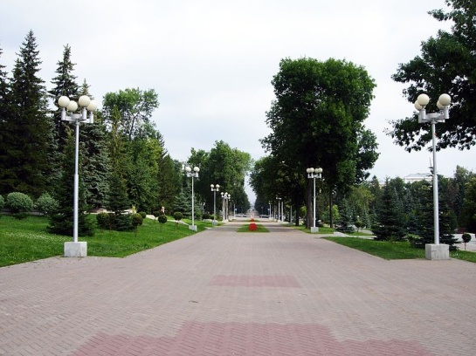
Уфа — зеленый город, славящийся своими парками и скверами, которые занимают значительную часть площади города. Многие парки заложены на территориях, занимаемых природными лесами, опоясывающими некогда город. Сохранились естественные насаждения в лесопарковом микрорайоне и в районе лесного проезда. В городе насчитывается 9 парков: парк Дёмский, парк им. И. Якутова, им. М.Гафури, Кашкадан, Первомайский, Победы, им.В.Ленина, им. С. Юлаева, им. Матросова, а также сад С. Т. Аксакова, скверы Маяковского и Театральный. Также имеется ботанический сад.
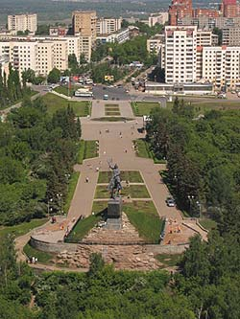
Общая площадь лесов составляет 21576 га. Покрытые лесной растительностью земли занимают 94,1%, непокрытые - 1,7% общей площади (Лесохозяйственный регламент.., 2008). Естественные леса города - типичные широколиственные. Основными лесообразующими древесными породами лесного массива являются липа, дуб низкоствольный, ольха черная и осина, успешно произрастают в искусственно созданных культурах тополь, ясень, сосна и ель. В числе подлесочных пород: лещина, черемуха, ива кустарниковая, бересклет бородавчатый, встречается крушина слабительная, шиповник. Из-за частых рубок они утратили свой первоначальный облик, а породный состав их замещен вторичными формациями. Леса зеленой зоны отличаются значительным своеобразием. Здесь проходят границы ареала широколиственных пород: дуба, ильма, вяза, липы, клена, лещины, и опускаются юго-западные границы распространения пихты и ели.
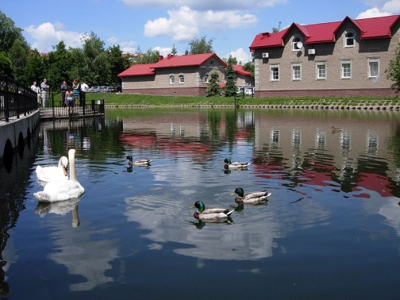
Травянистая растительность представлена овсяницей, мятликом, пыреем, тысячелистником, осотами, земляникой, манжеткой и др. На заболоченных местах встречаются осоки, ситники и камыши, на пахотных участках и сенокосных угодьях - сорняки (пырей ползучий, вьюнок полевой, сурепка обыкновенная, бодяк желтый и др.), а на поймах произрастают представители 66 семейств папоротникообразных, голосеменных и цветковых растений; из 655 видов высших растений - 35 отнесены к числу редких и исчезающих).
II.1. Проблема вырубки деревьев.
В последнее время жители города начали замечать массовую вырубку деревьев на улицах города, главной причиной чего является расширение дорог.
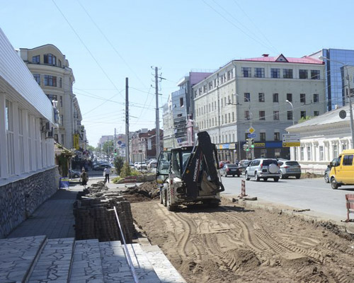
В 2010 году тревогу били жители домов по улице Коммунистической, ситуация повторилась на нескольких улицах в 2011 году, теперь дело дошло до улиц Софьи Перовской и Карла Маркса, на очереди улицы Сочинская, Авроры, Пушкина, Заки Валиди, Вологодская, Сипайловская, Комсомольская, Российская, Революционная... И не зря, ведь в итоге названные улицы практически «облысели».
Такое варварское отношение к экосистеме города, которая безо всяких исследований экологов страдает вместе с нами от промышленных выбросов и выхлопных газов.
Дети и взрослые стали чаще болеть респираторными заболеваниями, заложенность носа и першение в горле стали привычными спутниками повседневной жизни.
«Уфа из зеленого города превращается в каменно-асфальтовые джунгли, где улицы из-за расширений стали теперь гоночными трассами. В Уфе теперь пешеходу не то, что перейти дорогу, а защититься нет возможности от неадекватных водителей, потому как раньше деревья хоть как-то могли нас – пешеходов – предохранить от аварийных ситуаций. Раньше под кронами деревьев можно было спрятаться от дождя и солнца, и они служили «легкими города». Теперь их нет, и Уфа по загрязненности вошла в первую десятку в стране. А о вырубленных знаменитых уфимских липах теперь напоминает только башкирская песня «Офо йукэлэре».

II.2 Федеральные и региональные программы развития экологической среды города Уфы
Как мы знаем, 2013 год объявлен В. В. Путиным годом экологии. В течение этого года запланировано проведение Всероссийского фестиваля документальных экологических фильмов «Меридиан надежды», Всероссийского экологического конкурса среди детей школьного возраста, проведение ярмарки «Экология Сибири», с общественными общероссийскими и международными движениями «Сделаем!», «Мусора больше нет», «Сделаем вместе!», «Блоггеры против мусора» участие в проведении всероссийской акции по уборке мусора в рамках общемировой акции, в том числе при поддержке региональных органов власти.
На данный момент в городе Уфа реализуются следующие программы развития и сохранения окружающей среды:
- «Росток в будущее». Посадка деревьев в городе Уфа.
- Городская целевая программа «Экология и природные ресурсы г. Уфы».
- Организация тематических кинопоказов, киномероприятий, посвященных Году охраны окружающей среды.
- Создание цикла телерадиопередач по пропаганде бережного отношения к окружающей среде и рационального использования природных ресурсов, размещение на телеканале «БСТ» роликов.
- Проведение Международной экологической акции «Спасти и сохранить».
Проведение Республиканской природоохранной акции «Марш парков».
- Проведение конкурсов сочинений, рефератов, детских рисунков, посвященных проблемам сохранения природы родного края.
- Республиканский слет-конкурс юных экологов и лесоводов.
- Организация и проведение конкурсов учебно-исследовательских работ, экологических олимпиад.
- Республиканская студенческая научно-практическая конференция «Будущее экологии в руках молодежи».

Глава III. Озеленение города – забота каждого из нас.
III.1. Исследование районов города Уфы
Мы провели исследование районов города Уфы по трем показателям: озеленение, эстетическое оформление, чистота.
Самыми озелененными районами Уфы считаются район от парка Калинина до Парка Победы включительно (Орджоникидзевский), Зеленая роща (Кировский), район улицы Зорге до Горсовета (Октябрьский). Чистота данных районов остается на среднем уровне. Зато эстетически выглядят достаточно благоустроенными.
Среднее по озеленению положение занимает центр города, где малое количество зеленых насаждений объясняется вырубкой деревьев из-за расширения дорог и массовой застройкой домами. По эстетическому же оформлению и чистоте, этот район мы поставили на первое место, т.к. центр является «лицом» столицы. На центральных улицах много красивых цветочных клумб, кустарники оформлены, за ними ведется постоянный уход.
Самое маленькое количество зеленых насаждений находится в Сипайлово, построенном на песках, и дёмском районе насыщенном фабриками и железнодорожными путями.
III.2. Озеленение и благоустройство двора жителями жилого дома
Зная экологическую ситуацию города Уфы, мы решили помочь в озеленении города на примере нашего двора по улице Гагарина микрорайона Сипайлово.
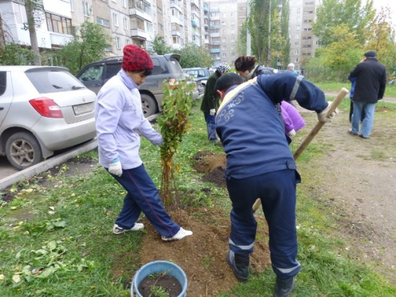
Для этого было проведено собрание жителей нашего дома, где обсудились вопросы развития озеленения прилегающей к дому территории. Часть жителей дома съездили в ботанический сад города, закупили деревья (липы, березы, тополя, рябины, кустарники шиповника, барбариса, сирени и розы, цветы).
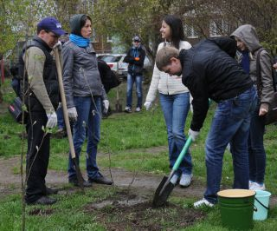
В назначенный день произошла высадка растений на территории двора. Мужчины сделали основу из земли для цветочной горки, которую аккуратно украсили бабушки. Взрослые и подростки сажали деревья, малыши помогали их поливать. Зеленые участки оградили и покрасили. Это был настоящий праздник к году экологии. Мы, с одноклассниками, нарисовали плакаты по охране растений и сделали презентацию данного проекта для обучающихся нашей параллели. Глядя на зеленые ряды молодых саженцев, которым своими руками дали жизнь в родных дворах, все жители дома испытали настоящую радость и гордость за проделанную ими работу. Также, общее дело помогло сплочению жителей и значительно приукрасил внешний вид двора. Если каждый двор нашего города будет следить за чистотой и благоустройством территории, это значительно улучшит экологическую обстановку Уфы.
Заключение
Человек, какого бы высокого уровня не достигала цивилизация, по-прежнему продолжает оставаться частью природы. К сожалению, общение современного человека с природой в значительной степени ограниченно, особенно если речь идет о городских жителях. Неудивительно, что все больше людей предпочитают загородный дом даже самым благоустроенным городским квартирам, ведь в этом случае они могут сами создать для себя оптимальную среду обитания. Впрочем, горожане также прилагают определенные усилия для того, чтобы иметь возможность наслаждаться красотой живой природы даже в городских условиях. Проекты городского озеленения, реализуемые в городе Уфа, позволяют не только получать эстетическое удовольствие от созерцания цветов и деревьев, но и значительно снизить содержание пыли и вредных примесей в городском воздухе.
Мы изучили литературу по теме исследования, познакомились с районами города, провели их сравнение по количеству зеленых насаждений, чистоте и эстетическому оформлению, поделились опытом озеленения города на примере одного двора.
Мы считаем что, если каждый жилой дом станет заботиться об озеленении прилегающей к нему территории, то экологическая ситуация и внешний вид города станет лучше. Наша гипотеза была доказана.
Конечно, каждому нравится, когда в городе появляются красивые клумбы, ухоженные газоны или величественные деревья.
Давайте вносить свой вклад в озеленение Уфы и у нас будет самый красивый, ухоженный и преображенный город!
Давайте любить наш город и делать его еще более красивым и необыкновенным!

Библиографический список
- Лесохозяйственный регламент, 2008г
- Байтурина Р. Р. Экологическая продуктивность зеленых насаждений г. Уфы // Матер. науч.-практ. конф. молодых ученых, аспирантов и студентов «Молодежная наука и АПК: проблемы и перспективы» –Уфа, 2005. – С. 199-203.
- Байтурина Р. Р. Санитарно-гигиеническая роль зеленых насаждений // Матер. Всеросс. науч.-практ. конф. «Уралэкология. Природные ресурсы – 2005» – Уфа-Москва, 2005. – С. 153-154.
- Исяньюлова Р.Р., Давлетбаева А.Ш. Оценка экологической продуктивности и системы ухода за зелеными насаждениями на примере лесопарка им. Лесоводов Башкирии г. Уфы // Башкирский экологический вестник. – 2006. –№2. – С. 25-28.
- Исяньюлова Р.Р. Влияние насаждений на микроклимат города // Матер. IV Международ. науч.-практ. конф. «Актуальные экологические проблемы». – Уфа, 2009. – С. 109-110.

Интернет ресурсы
- http://informeco.ru/
- http://proufu.ru/obcestvo/item/18520
- http://ufa1.ru/text/news/497999-print.html
- http://www.google.ru/intl/ru/earth/

